河北工业大学2016届本科毕业设计（论文）前期报告

毕业设计（论文）题目：年处理3万吨含硫酸钠废水的蒸发工艺及设备设计
专业（方向）：过程装备与控制工程
学生信息： 学号：120979 姓名：张常玲 班级：过程121
指导教师信息：教师号：07044 姓名：胡柏松 职称：实验师
报告提交日期：2016年3月28日
一、工作过程
从指导教师那里选择课题，了解课题研究背景；查阅相关文献，进行中英文文献检索；翻译英文文献，加深对课题的了解；安装并学习设计中用到专业软件；设计工艺，进行流程模拟，初步拟定设计方案。
二、遇到的问题
1.知网上查阅文献时根据课题查找，找不到相关的。
2.查找英文文献时，与课题相关的极少，且不能下载。
3.从毕设系统下载文件时文件不能下载。
4.学习软件吃力，有种无从下手的感觉。
三、解决方法及效果
1.与老师沟通交流后，采用正确的检索方法，按课题中涉及的几个关键词分别查找，都有了解后对自己所研究设计的课题也就熟悉了。
2.与同学交流，发现同学们也遇到这样的问题，于是求助老师，老师很热心地帮忙下载。
3.发现不能下载时有点慌乱，后来仔细浏览了毕设系统，发现上面有毕设帮助，详细描述了不能下载的原因及解决办法，于是，按步骤操作终于下载了自己所需文献。
4.寻找学习资料，并向学过该软件的同学请教，一步一步来。
四、启示
1.做设计不能闭门造车，遇到问题时要积极与老师同学交流。
2.要广阅文献，只有对课题有了深刻的了解，才能根据所了解的知识设计出合适的工艺方案。
3.要有积极性，不能因为一些困难就止步不前，要有针对地选择解决办法，一步一步来，问题总会解决。
4.善于思考，毕设基本上是一个人完成的过程，并且在所学知识的基础上还要学习很多与课题相关知识，因此，要善于思考，从这些知识中提取出对自己有用的并加以升华，完成属于自己的创新。
5.注意与实际相结合，工艺的设计是为了解决现实中的问题，因此，要深入了解设计背景，同时，也要注意实际的生产条件，比如环境因素，经济条件等，同时也要去现有的相关企业中观摩，实际考察设备的运行及原理，这样，才能提出较好的设计方案。
五、任务完成情况
已完成文献检索，外文翻译，并初步确定工艺流程。
六、文献综述
1.选题背景
近年来，随着我国工业规模的不断扩大，工业用水量逐年递增，同时废水产量也迅速增加[]。与此同时，含砷工业水处理难度大，通常要经过沉淀法、吸附法、生物法和膜分离法等，在此过程中加入酸、碱进行中和，最终产生了大量的含硫酸钠的废水。高浓度硫酸钠废水是一种难处理的污染形式。此类废水未经处理排放会污染环境。并且含有硫酸钠的废水可以被回收。硫酸钠可用于制造硫化钠等化工产品，造纸工业中用于制造硫酸盐纸浆，玻璃工业中代替纯碱，染料工业中作填充剂，在医药工业、合成纤维、有色冶金、日用化工等方面也有大量应用。如果这些盐直接排放会导致浪费。因此，此类废水的处理和回收是必要的。在严格环保制度下，废水需要达到“零排放”。
常规的含盐废水的处理方法包括膜分离技术（简称膜法）与热浓缩工艺（简称热法）[]。由于本次处理的工业废水中含砷，故不选用膜法。工业上常用的浓缩方法是采用加热方法将这些含有不挥发性溶质的稀溶液加热至沸腾，使其中一部分溶剂汽化从而获得浓缩。此过程称为蒸发。
2.蒸发工艺
蒸发过程为传热过程，原料液首先进入换热器与生蒸汽进行换热，利用生蒸汽冷凝的热量使原料液沸腾汽化，汽化产生的蒸汽为二次蒸汽。二次蒸汽除沫后及时移走。这样，生蒸汽源源不断进入换热器，原料液不断蒸发浓缩，最后就能获得目标产品。
蒸发浓缩操作的热源主要采用源源不断的锅炉生蒸汽，对于浓度低处理量大的物料，蒸汽耗费的能源是相当可观的，对于需要外购蒸汽的企业，随着市场蒸汽价格的上涨，蒸汽运行成本越来越高，企业的负担急剧增大[]。因此，我们需减少蒸汽的运行成本，以实现最大的经济效益，同时，也要注意环保节能的需要。为了实现这些目的，人们提出采用了很多方法。其中，多效蒸发和蒸汽机械再压缩蒸发（MVR）被认为是比较有效的两种工艺[]。下面分别对这两种工艺进行介绍。
(1).多效蒸发
多效蒸发是将多个蒸发器串联，令前一效蒸发器产生的二次蒸汽作为后一效蒸发的加热蒸汽，从而节省生蒸汽用量。多效蒸发工艺流程主要分为四种:并流（顺流）法、逆流法、平流法、混流法[]。
其中，并流法为工业中最常用的方法，其溶液流向与蒸汽相同。如图1所示。优点是各效之间不需要用泵输送溶液，且溶液由前一效进入后一效内，即成过热状态自行蒸发。缺点是后一效溶液浓度浓比前一效大，粘度增加，总传热系数减小，生产能力降低。
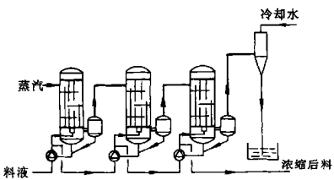
图1.三效并流蒸发流程图
逆流法中原料由最后一效流入，再由泵打入前一效，溶液流向与蒸汽流向相反。如图2所示。其优点是溶液浓度大时不会出现粘度过大的情况，缺点是用泵输送溶液消耗能量切产生的二次蒸汽量较并流时少。
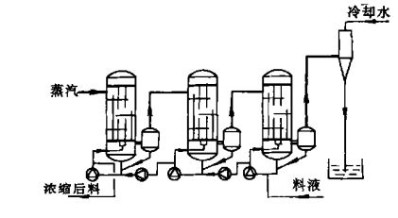
图2 逆流三效蒸发流程
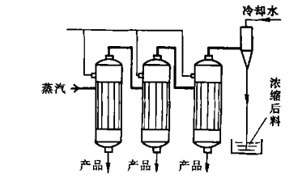
图3 平流三效蒸发流程
平流法为各效分别进料，分别出料，各效间只有二次蒸汽的传递。如图3所示。适用于蒸发过程中同时有结晶体析出的场合，但此法由于高温物料热量未被充分利用，所以很少被利用Error: Reference source not found。
混流法即各效间兼用并流和逆流的方法，因此具有两种方法的优点，但是往往操作比较复杂。
多效蒸发的方法在能量利用上比单效蒸发要节约好几倍，目前在国内已有过很多成功的应用，涉及的领域也很多，如氨法烟气脱硫工艺、镁法烟气脱硫、海水淡化、钠盐的浓缩结晶等[]。
(2).MVR蒸发
MVR技术1917年由瑞士Sulzer- EscherWyss Ltd发明的，奥地利Reichenhall的MVR设备安装于1925年（这是我们所见到的最早资料）[]。机械蒸汽再压缩蒸发技术是一种高效节能环保技术，此技术主要重新利用蒸发器内产生的二次蒸汽能量，从而减少对外界能源需求的一种节能技术[]。
①.工作原理
其工作原理如图4所示。将从蒸发器分离出来的二次蒸汽经压缩机压缩后，其温度、压力升高，热焓增大，然后进入蒸发器加热室冷凝并释放出潜热，受热侧的料液得到热量后沸腾汽化产生饱和气体（即二次蒸汽）[]。二次蒸汽经分离后进入压缩机，周而复始重复上述过程，蒸发器蒸发的二次蒸汽源源不断地经过压缩机压缩，提高热焓，返回到蒸发器作为蒸发的热源，这样就可以充分回收利用二次蒸汽的热能，省掉生蒸汽，达到节能的目的;同时，还省去了二次蒸汽冷却水系统，节约了大量的冷却水Error: Reference source not found。
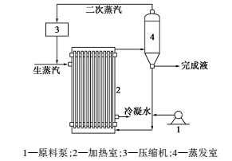
图4 MVR蒸发装置工作原理

②.MVR与热媒加热过程耗能比较[]
MVR技术回收利用了二次蒸汽的潜能，避免了将二次蒸汽冷凝排出而造成的能源浪费，同时省却了冷凝系统简化了设备流程，使操作大为简化。由表 1可知，将能量品位较低的蒸汽提高到作为加热蒸汽的水平所消耗的能量，要比将水加热到相同蒸汽状态所需要的能量小得多。以表中所示为例，将 60℃的水加热到 80℃的加热蒸汽时，所需热媒提供的热量为 2391.9 k J/kg，而由 60℃的蒸汽加热到相同状态的加热蒸汽时，所需要的能量仅为 34.27 k J/kg。因此MVR 技术只需少量的动力输入就可以维持系统的运行，而无需如多效蒸发那样为获得生蒸汽消耗大量的能量，从而节省了能源。

表1. 蒸汽压缩与热媒加热过程耗能比较
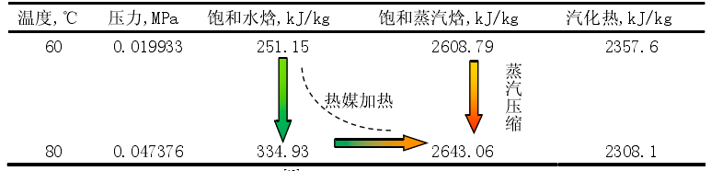
注：表中水及水蒸气数据摘自文献[]
③.MVR技术的优点[]：
① 启动后无需新鲜蒸汽，或耗用少量新鲜蒸汽，运行费用低，
② 结构简单，一般采用单效操作，简化了管道、仪表、电气系统，
③ 启动容易，操作简单，运行稳定，维护量少，
④ 占地空间小，
⑤ 公用工程配套少，一般情况下无需冷凝器、冷却塔。
3.MVR与多效蒸发器的比较[]
蒸发1吨水多效蒸发所需新鲜蒸汽量与采用MVR技术的能耗比较，见表2。
表2.多效蒸发与MVR技术的性能比较
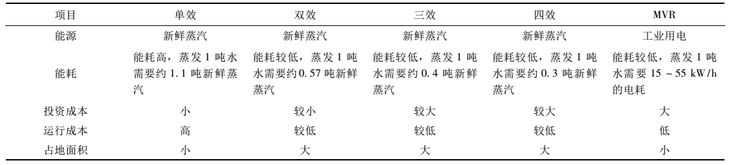
相较于多效蒸发技术，MVR的技术有明显的优势。
节能优势：维持蒸汽压缩机工作的介质，可直接从系统内蒸发器中抽取，既有利于溶液中汽体移除，同时也无需另外增加介质。
经济优势: 若新鲜蒸汽以180元/t计，电费以0. 55元/度计，四效蒸发器蒸发一吨水至少需要54元，而MVR所需仅30元，可节省24元; 一年工作以7200 h 计，则 MVR 技术可节省 17. 28 万元，因此尽管该技术在前期的投资成本比传统蒸发器高很多，但是在其运行过程中能较快的将成本收回。
操作优势: 调节蒸汽压缩机的抽气能力和压缩比，可以控制系统的蒸发温度，操作灵活，对晶体的生成和成长质量控制，创造了有利条件。
七、方案确定
根据以上比较结果，选用MVR技术处理含硫酸钠废水。
然而，使用前面描述的单效MVR系统处理高浓度废水不是一种节能的选择，在一定的蒸发压力下，
溶液的沸点随盐浓度的增加而增加，与此同时，高沸点导致高能耗以维持传热温差，因此，能源消耗在饱和浓缩方面是最大的，系统会消耗更多的压缩能量[]。所以本次设计采用两体MVR装置。
对一些溶解度随温度变化较小或者沸点升高的高盐水浓缩结晶，可采用“MVR蒸发+多效强制循环蒸发结晶/MVR强制循环蒸发结晶”的工艺技术组合，达到盐、水分离的目的[]。由于硫酸钠溶解度在30℃到100℃间变化不大，故此次设计中的两体MVR系统中的第二体采用MVR强制循环蒸发结晶，第一体采用降膜式蒸发。原料液在第一体中经过浓缩后再进入第二体进行蒸发结晶，以获得硫酸钠晶体，实现废水零排放。
1.蒸发器的选型
(1)选型时应考虑的因素[]：
①溶液的黏度 蒸发过程中溶液黏度变化的范围，是选型首要考虑的因素。
②溶液的热稳定性 对长时间受热易分解、易聚合以及易结构的溶液蒸发时，应采用滞料量少、停留时间短的蒸发器。
③有晶体析出的溶液 对蒸发时有晶体析出的溶液应采用外热式蒸发器或强制循环式蒸发器。
④易发泡的溶液 易发泡的溶液在蒸发时会产生大量层层叠叠不易破碎的泡沫，充满了整个分离室后即随二次蒸汽排出，不但损失物料，而且污染冷凝器。蒸发这种溶液宜采用外热式蒸发器、强制循环式蒸发器或升降膜式蒸发器。若将中央循环管式蒸发器和悬筐式蒸发器的分离室设计大一些，也可用于这种溶液的蒸发。
⑤有腐蚀性的溶液 蒸发腐蚀性溶液时，加热管应采用特殊材质制成，或内壁衬以耐腐蚀材料。若溶液不怕污染，也可采用直接加热蒸发器。
⑥易结垢的溶液 无论蒸发何种溶液，蒸发器长久使用后，传热表面上总会有污垢生成。垢层的导热系数小，因此对易结垢的溶液，应考虑选择便于清洗和溶液循环速度大的蒸发器。
⑦溶液的处理量 溶液的处理量也是选型应考虑的因素。要求传热面积大于10㎡时，不宜选用刮板搅拌薄膜式蒸发器，要求传热表面在20㎡以上时，宜采用多效蒸发操作。
总之，应试具体情况，选用时首先保证产品质量和生产任务，然后考虑上述诸因素选用适宜的蒸发器，表3列出常见蒸发器的一些性能，以供参考。
(2)蒸发器的选择
对于第一体蒸发，主要目的是将稀溶液浓缩，且完成液的浓度需恒定，这样第一体的恒定浓度溶液再进入第二体中进行蒸发结晶。并且本次处理的是3万吨含硫酸钠废水，处理量较大。第一体中无结晶析出，因此根据（1）中的考虑因素及表三，选用降膜式蒸发器。
而对于第二体中的结晶蒸发，由于有结晶析出且处理量大，所以选用强制循环式蒸发器。
表3 蒸发器的主要性能
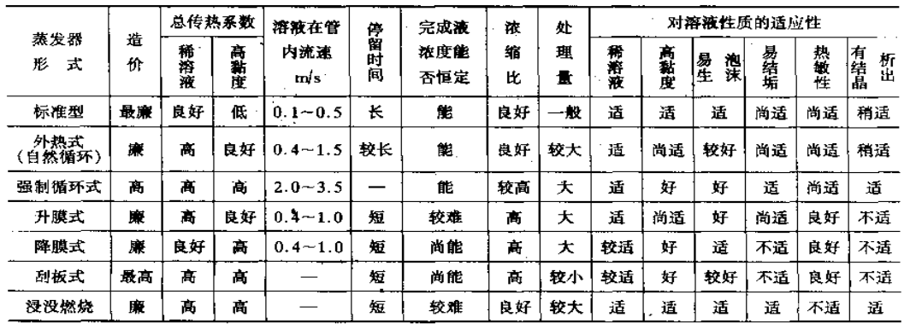
①降膜式蒸发[]
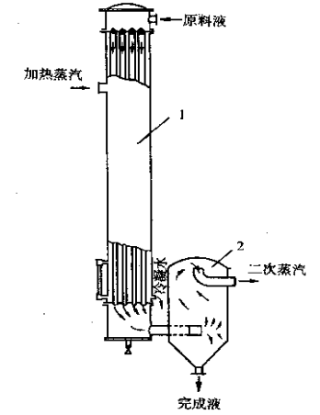

降膜蒸发是溶液在重力、离心力、界面剪力的作用下，沿管内壁呈膜状向下流动，在流动过程中溶剂吸热气化从而使溶液浓缩的单元操作，相应的设备就是降膜蒸发器。降膜式蒸发器如图5所示。原料液由加热室顶部进入，经管端的液体分布器均匀地流入加热管内，在溶液本身重力作用下，沿管内壁呈膜状下流、并进行蒸发。
降膜蒸发器的特点：a、有较高的传热系数；b、传热温差损失小；c、易于实现多效操作；d、易于处理热敏性物料；e、适用于处理易起泡的物料；f、不适于处理易结晶、结垢和粘度很大的溶液；g、需要
1-加热室 2-分离室 安装料液成膜装置。
图5 降膜式蒸发器

②强制循环蒸发器
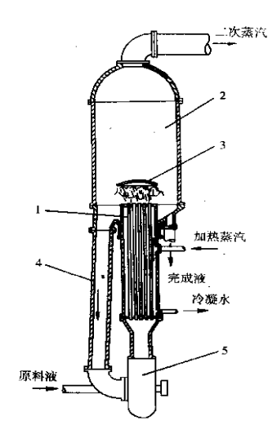

在处理蒸发粘度大，易结晶和结垢的物料时，常采用强制循环蒸发器。在这种蒸发器中，溶液的循环主要依靠外加的动力，用泵迫使它沿一定方向流动而产生循环，如图6所示。循环速度的大小可通过调节泵的流量来控制，一般应在2.5m/s以上，强制循环蒸发器的传热系数也比一般自然循环的大[]。
优点：该型蒸发器具有传热系数高,生产强度大,运转周期长,结构合理等特点,能在同一设备中同 时进行蒸发浓缩和结晶长大两种化工操作过程,是一种比较实用的结晶型蒸发器[]。
缺点：能量消耗大，每平方米加热面积约需0.4-0.8KW。

1-加热室，2-分离室，3-除沫器，4-循环管，5-循环泵
图6 强制循环蒸发器
2.压缩机的选择
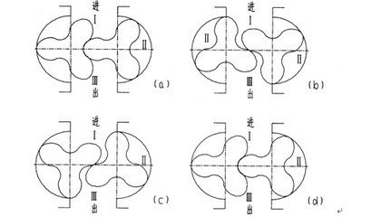
本次设计中选用罗茨鼓风机。
罗茨鼓风机的基本组成如图7所示，罗茨鼓风机在“8”字形气缸内配置两个“8”字形的转子，通过一对同步齿轮的作用，使两转子按一定传动比
图7 罗茨鼓风机工作原理
作相反方向的旋转，在气缸两侧开有吸气和排气孔口[]。转子旋转时，气体逐渐被吸入并封闭在并封闭在V空间内，进而被排到高压侧，主轴每回转一周，两叶鼓风机共排出气量4V，三叶鼓风机共排出气量6V[]。
罗茨鼓风机没有内压缩过程，当转子顶部越过排气口边缘时，V便于排气侧联通，高压气体反冲到空间V中，使腔内气体压力突然升高，继而反冲气体与工作腔内的气体一起被排出机外。理论上讲，这种机器的压缩过程是瞬间完成的。
3.工艺流程
工艺流程如图8所示
硫酸钠废水以20℃进入预热器预热，预热后的物料进入降膜式蒸发器进行蒸发浓缩，产生的二次蒸汽进入压缩机压缩升温后返回降膜式蒸发器用来加热物料，浓缩后的溶液由分离室底部流出，再流入降膜式蒸发器与预热后的物料一起进行降膜式蒸发，达到一定浓度的浓缩液进入第二体中的强制循环蒸发器，利用压缩机压缩后的二次蒸汽来加热物料使其蒸发结晶。产生的蒸汽依旧进入压缩机压缩，再利用压缩后的蒸汽分别加热两体中的物料。二体分离室中的获得的含结晶体的悬浊液进入离心机进行分离。获得冷却结晶和母液，母液由泵送至强制循环蒸发器继续蒸发结晶。
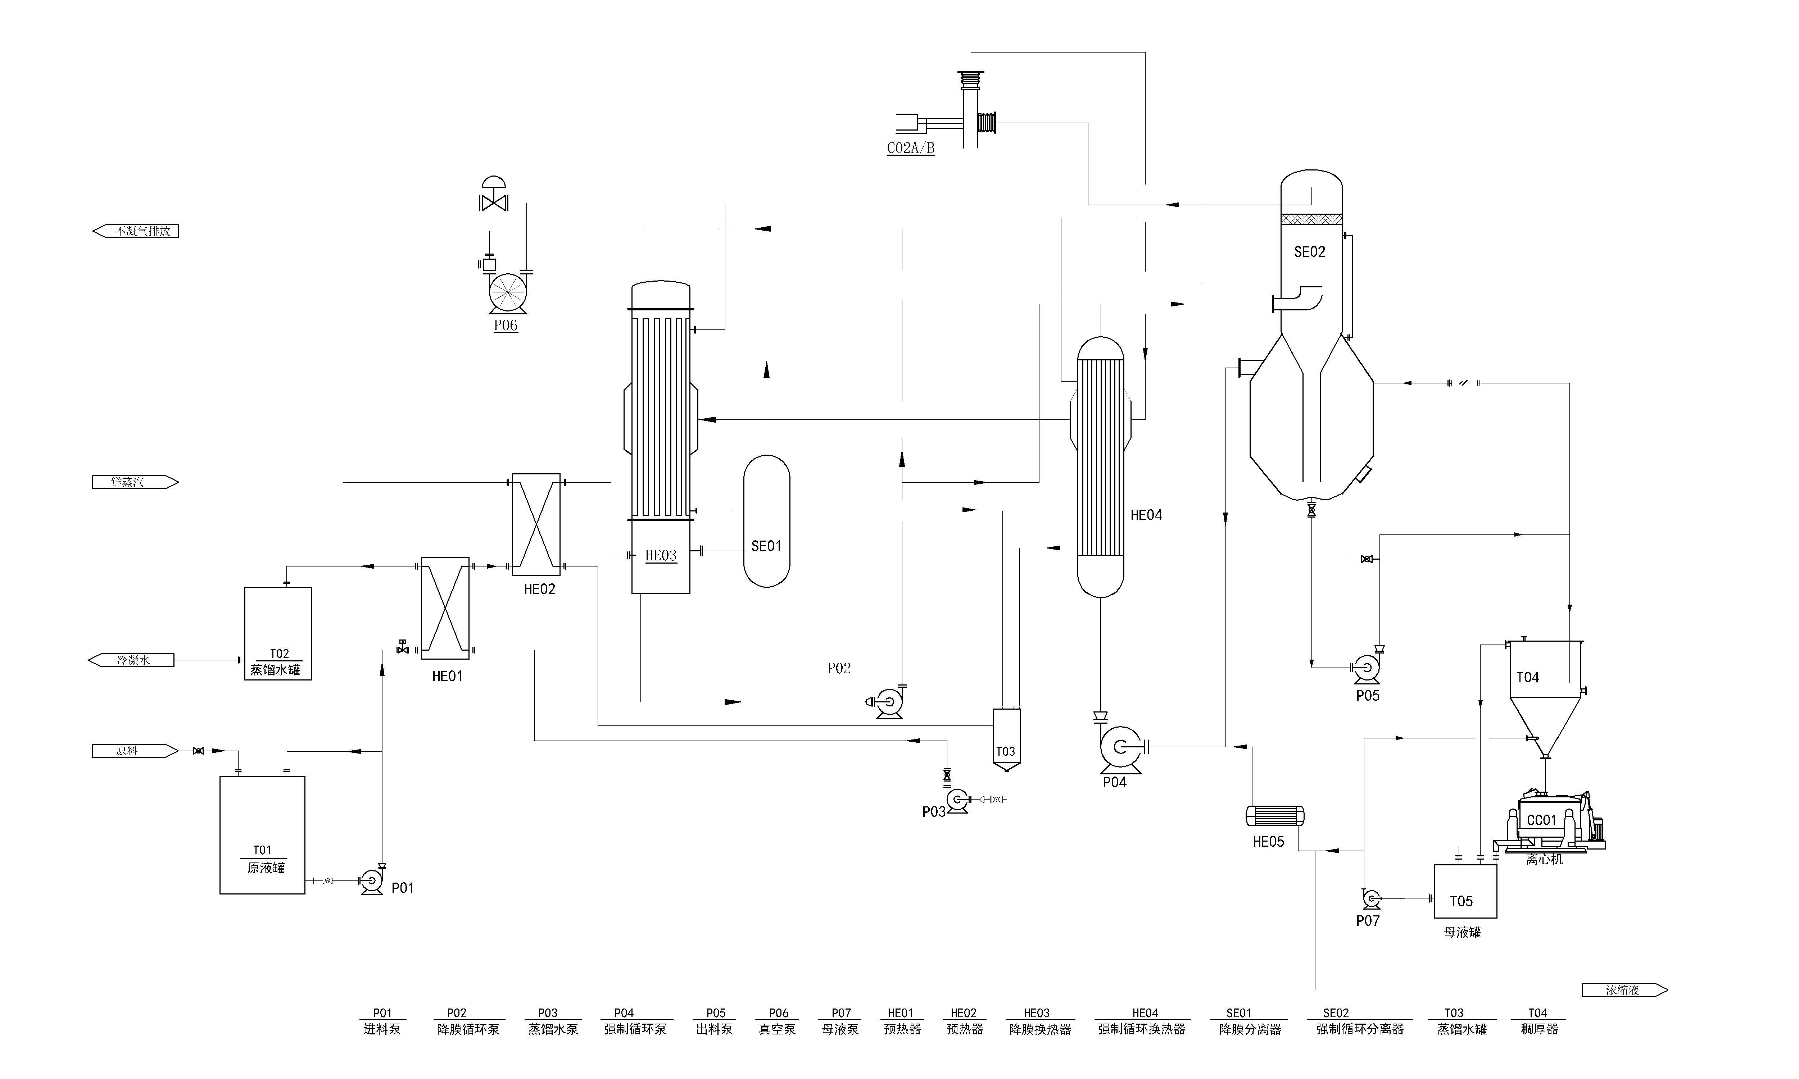
图8 工艺流程图

参考文献

[?]王海, 张峰榛, 王成端, 等. MVR 技术处理高盐废水工艺的模拟与分析[J]. 环境工程, 2015, (10): 35
[?]毛彦霞. 机械蒸汽在压缩技术处理含盐废水试验研究[D]. 重庆:重庆交通大学, 2014. 1
[?]高丽丽, 张琳, 杜照明. MVR蒸发与多效蒸发技术的能效对比分析研究[J]. 现代化工, 2012, 32(10): 84-85
[?]梁林, 韩东. 蒸汽机械再压缩蒸发器的实验[J]. 化工进展, 2009, 28(S): 358-359
[?]李东山, 曾劲松. 多效蒸发节能的研究[J]. 包装与食品机械, 2002, 20(6): 5-6
[?]杜献亮. 煤化工行业高含盐废水处理及多效蒸发结晶技术的应用[J]. 煤炭与化工, 2014, 37(12): 130
[?]朱文强. 罗茨鼓风机MVR技术中的应用[J]. 风机技术, 2011, (2): 35-37
[?]刘德亮. 机械蒸汽再压缩蒸发结晶系统性能研究[D]. 浙江:浙江工业大学, 2013. 10
[?]住友博之. 蒸汽再压缩式高性能热泵[J] .新能源, 1982( 3) : 17-19
[?]梁林. 处理高浓度含盐废水的机械蒸汽再压[D]. 南京:南京航空航天大学 , 2013. 4-5
[?]王补宣. 工程热力学[M].北京:高等教育出版社,2011
[?]赵云松, 胡海军, 张丹. 机械蒸汽再压缩（MVR）技术在制浆废液蒸发中的应用[J]. 中国造纸, 2013, 32(2): 45-46
[?]唐华. MVR技术在硫酸铵蒸发结晶中的应用[J]. 广州化工, 2015, 43(24): 180
[?]]Lin Liang, Dong Han, Ran Ma, Tao Peng. Treatment of high-concentration wastewater using double-effect mechanical[J]. Desalination, 2013, 314: 139-146
[?]葛晓青. 蒸发技术在高浓度废水处理中的应用[A]. 第十届环境与发展论坛论文集[C]. 2014
[?]]姚玉英, 黄凤廉, 陈常贵, 等. 天津大学化工原理第二版上册[M]. 天津:高等教育出版社, 2010.
[?]郑艳梅. 氯化铵回收的三效降膜蒸发系统的火用分析[D].天津:河北工业大学,2003
[?]李春利, 王洪海, 王志英, 等. 化工原理（上册）[M]. 浙江:浙江大学出版社, 2014. 292
[?]刘志铭. 外加热式强制循环结晶蒸发器[J]. 轻金属, 1984, (06): 13-16
[?]张红兵, 郭长生, 武志怡, 等. 化工工艺设计手册上册[M]. 北京:化学工业出版社, 2003. 652
[?]李云, 姜培正. 过程流体机械第二版[M]. 北京:化学工业出版社, 2008. 94-96

